
RECUPERACIÓN DE CONTRASEÑA
STOCK CLEM

Manual de usuario
SENA CLEM | Regional Valle
2025
¿Cómo recuperar mi contraseña en STOCK CLEM?
Introducción
Este manual tiene como objetivo ayudarte a recuperar el acceso a tu cuenta cuando no recuerdes tu contraseña o necesites actualizarla por seguridad. Aquí encontrarás una explicación clara y sencilla de los pasos que debes seguir para generar una nueva clave y volver a acceder a todas las funcionalidades de la plataforma sin problemas.
Ve a la página de inicio de sesión
- Abre tu navegador web y ve a la página de inicio de sesión de STOCK CLEM.
- Haz clic en el enlace que dice "¿Olvidaste tu contraseña?”.
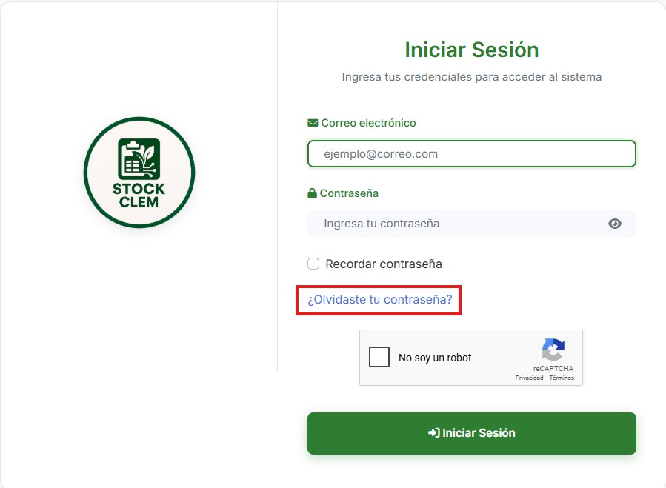
Solicita el enlace de recuperación
- Introduce tu dirección de correo electrónico con el que te encuentras registrado en STOCK CLEM en el campo solicitado.
- Haz clic en el botón "Enviar".

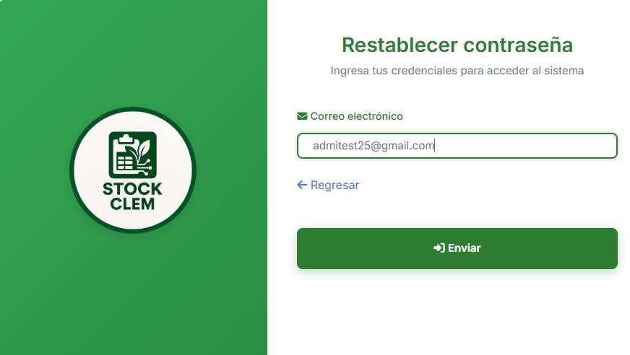

Revisa tu correo electrónico
- Abre tu correo electrónico y busca un mensaje de STOCK CLEM. El asunto del correo será "Reinicio de Contraseña".
- Abre el correo y haz clic en el enlace de restablecer contraseña que se encuentra dentro del mensaje.

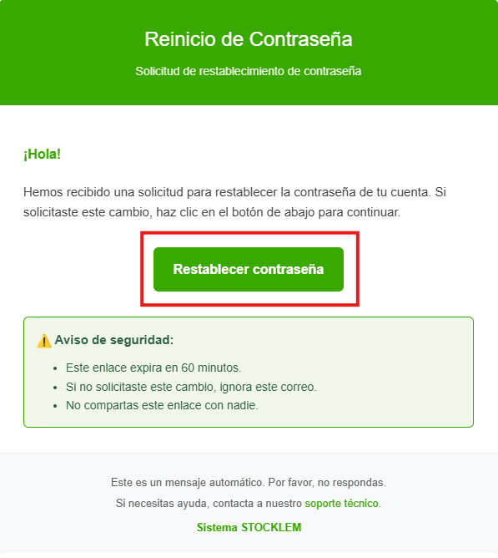

Crea una nueva contraseña
- Serás redirigido a una página en nuestro sitio web donde podrás crear una nueva contraseña. Allí ingresa el correo con el que pediste el enlace de restablecimiento de contraseña.
- Introduce tu nueva contraseña en los campos proporcionados. Asegúrate de que sea segura y fácil de recordar.
- Confirma tu nueva contraseña ingresándola nuevamente en el campo de confirmación.
- Haz clic en el botón "Restablecer Contraseña".
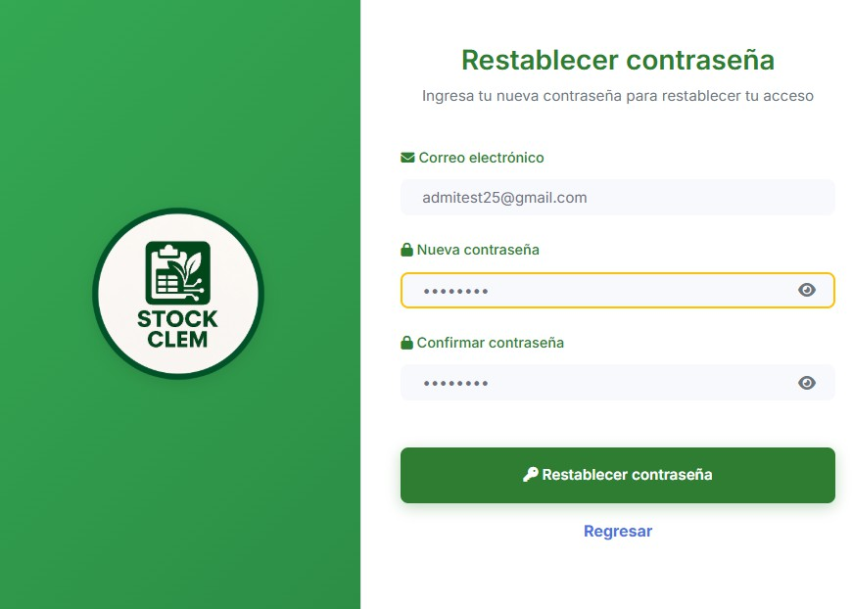

- Si el proceso es exitoso serás redirigido a la página de inicio de sesión con un mensaje que dice: “Tu contraseña se ha actualizado”.

Inicia sesión con tu nueva contraseña
- Introduce tu dirección de correo electrónico y la nueva contraseña que acabas de crear.
- Haz clic en el botón "Iniciar Sesión".

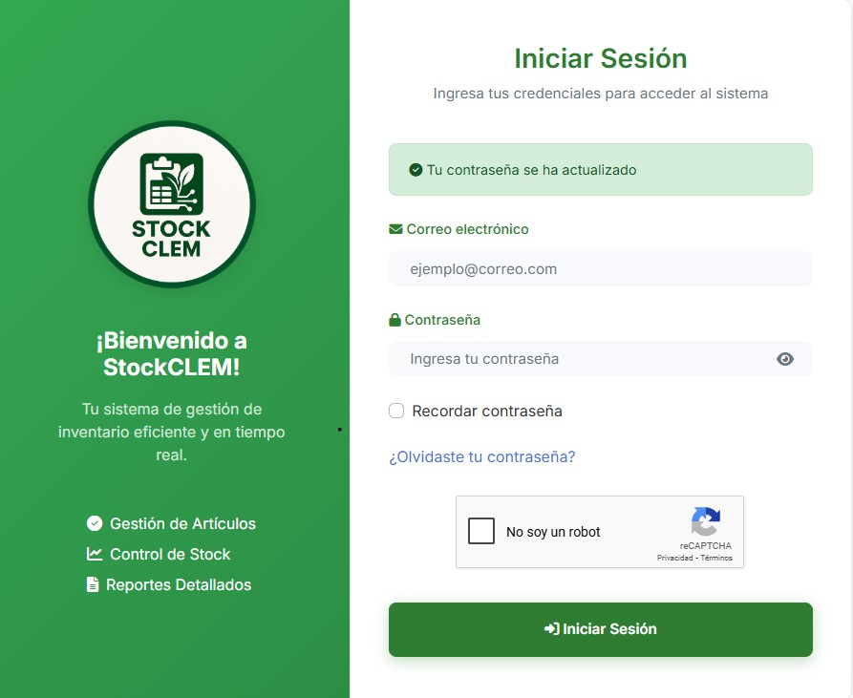

¡Y eso es todo! Ahora puedes acceder a tu cuenta con tu nueva contraseña.

